УПОЗНАЈТЕ ДРЕВНИ СЛОВЕНСКИ (ПРАСРБСКИ) ПАНТЕОН

Сви знамо за Зевса, Одина, Јупитера, Венеру, Афродиту… А да ли знате како су се називала божанства старих Словена и како су изгледала?

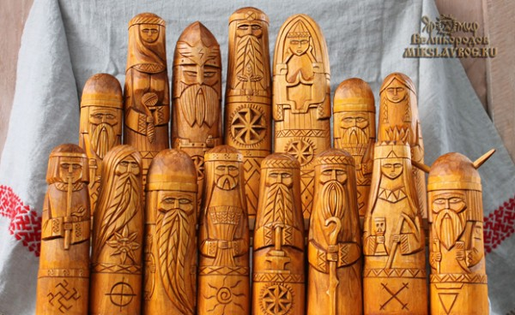
Дабог (Дајбог, Дажбог, Даждбог, Даба) (стсл. Дажьбогъ) је словенски бог који даје живот Земљи, јер је истовремено бог Сунца (сунчеве топлоте) и кише који су најважнији услови за опстанак људи. Он је истовремено и бог подземног света и родоначелник Словена (људи). Дабог је према усамљеном тумачењу Веселина Чајкановића био и врховни бог Срба.
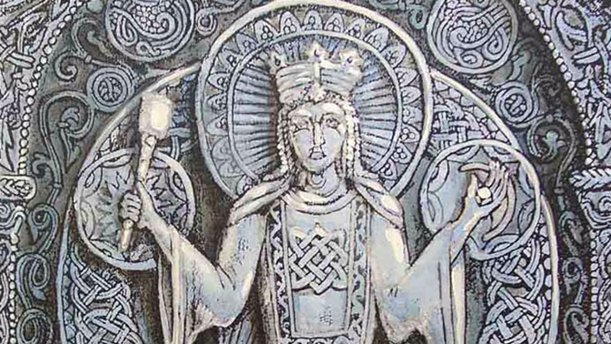
Јарило је у митологији старих Словена бог пролећне вегетације и плодности, а понекад је био повезиван и са ратом. Замишљан је као изузетно леп младић, који јаше на белом коњу, у белој одећи, босоног, окићен пољским цвећем и са свежњем класја у рукама. Због тога су у различитим пролећним обредима, девојке одевене у бело и овенчане цвећем, јахале на белим коњима. У његову славу су прављене и лутке од сламе, које су називане именом овог божанства.
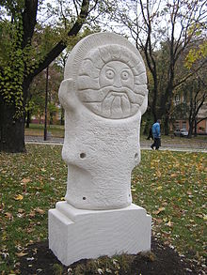 Јарилов кип у Украјини.
Лада — богиња лета, љубави и лепоте из старословенске митологије. По веровању старих Словена она живи у другом свету званом Ириј до пролећа, када се буди носећи са собом пролеће.
Име богиње Лада се први пут спомиње у периоду ренесансе, када су словенски историчари, под утицајем њихових француских, италијанских, немачких колега почели да показују јак интерес за античку митологију. Неки од њих, посебно чешки и пољски историчари покушали су да изграде заборављени словенски пантеон богова.
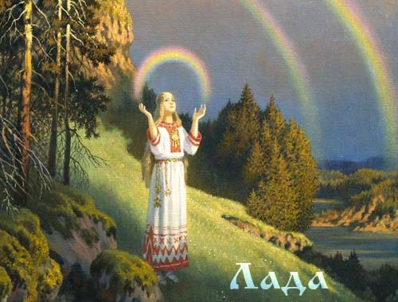
Мокош (старословенски: Мокошь; још и Мокоша, Мокошка) у митологији Источних Словена богиња плодности, заштитница жена и женских послова, посебно предења. Њен древни идол поставио је кнез Владимир на брду у Кијеву, и то поред идола Перуна и осталих богова. На северу Русије називају је Мокуша и замишљају је као жену велике главе и дугих руку која обилази куће и надгледа преље. Њен култ је, судећи по топонимима, био распрострањен и код Западних Словена.
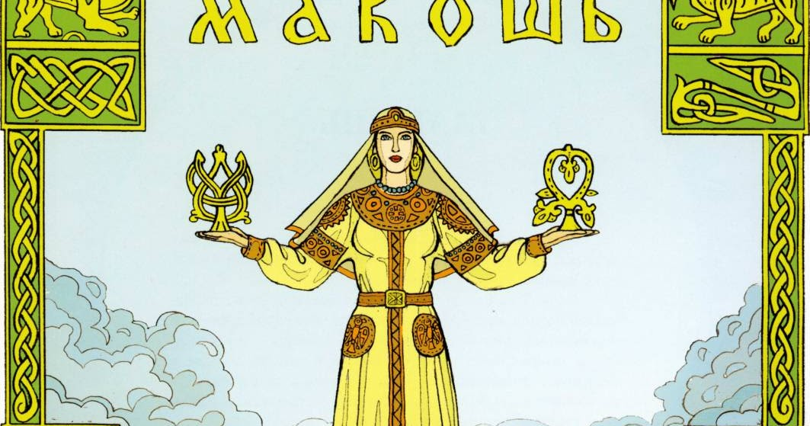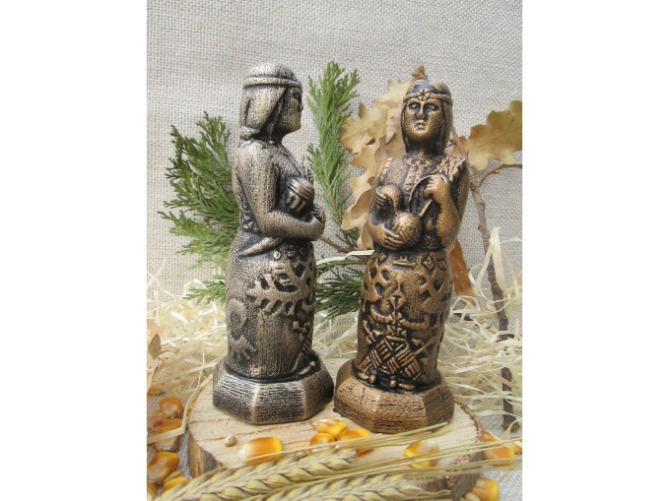
Морана (или Мора, Морена, Марана, Маржана) је у словенској традицији симбол смрти и зиме.
Појављује се у разним обличјима. Најчешће као лепа девојка, врло бледа, са вучјим очњацима и канџама. Њен други лик је онај попут Баба Јаге, ружне старе вештице.
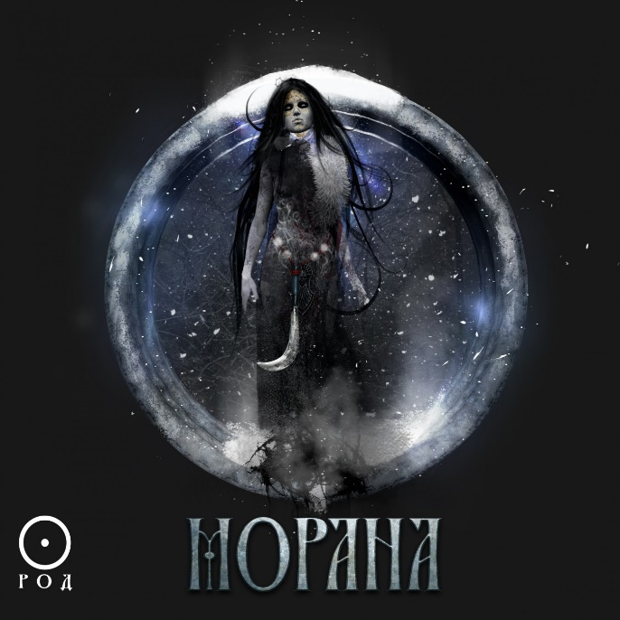
Перун (стсл. Перунъ) је словенски бог неба и непогода (падавина, летњих олуја) односно бог громовник, нека врста словенског Зевса, коме су се стари Словени често обраћали током суше. Његов дан је био четвртак, а посвећени су му Храст и перуника (божур или богиша).
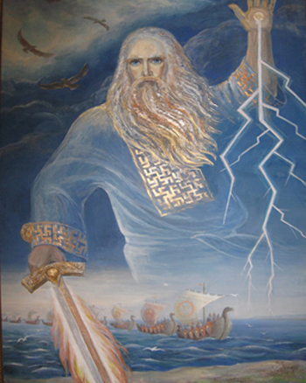
Жива је, у словенској митологији, богиња живота. На глави је имала украс, који је подсећао на сунчеве зраке; била је огрнута лаким огтачем, голих груди и рамена. У левој руци држала је класје жита, у десној воћку сличну јабуци.
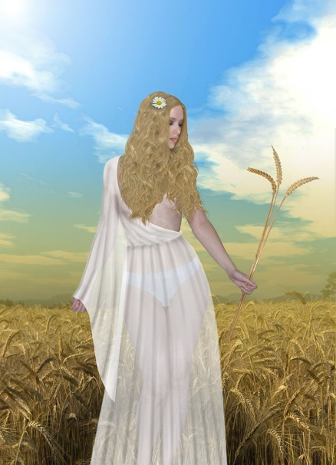
Сварог (стсл. Сварогъ, Соварогъ) је словенски бог Сунца које даје животну топлоту као и кућног огњишта (које је замена за Сунце).
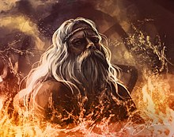

Триглав је у митологији Балтичких Словена троглаво божанство, вероватно бог рата. Међутим као врховни бог он има и троструку улогу божанства који обавља три функције: божанство рођења, божанство загробног живота, смрти и предака и божанство одржања човековог живота.
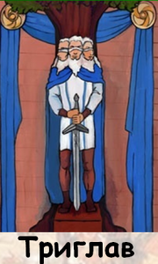
Велес или Волос (стсл. Велесъ, Волосъ) је словенски бог поља, пашњака и шума односно усева, стоке и животиња (дивљих). Његов животињски пандан је медвед, док је у хришћанству његову улогу преузео свети Василије 